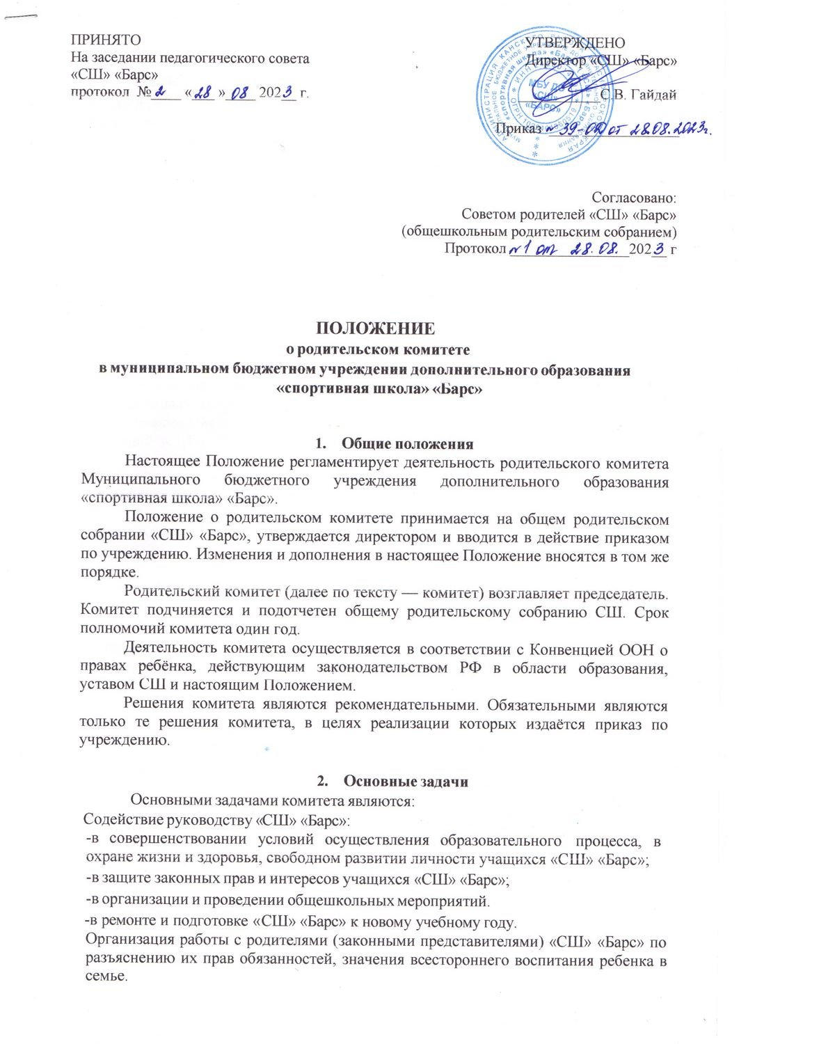

ПРИНЯТО УТВЕРЖДЕНО
На заседании педагогического совета Директор «СШ» «Барс» «СШ» «Барс»
протокол №____ «___ »____ 202__ г. ___________С.В. Гайдай

Приказ ____ _____________

Согласовано:
Советом родителей «СШ» «Барс»
(общешкольным родительским собранием)
Протокол ________________202__ г

ПОЛОЖЕНИЕ
о родительском комитете
в муниципальном бюджетном учреждении дополнительного образования
«спортивная школа» «Барс»

- Общие положения
Настоящее Положение регламентирует деятельность родительского комитета Муниципального бюджетного учреждения дополнительного образования «спортивная школа» «Барс».
Положение о родительском комитете принимается на общем родительском собрании «СШ» «Барс», утверждается директором и вводится в действие приказом по учреждению. Изменения и дополнения в настоящее Положение вносятся в том же порядке.
Родительский комитет (далее по тексту — комитет) возглавляет председатель. Комитет подчиняется и подотчетен общему родительскому собранию СШ. Срок полномочий комитета один год.
Деятельность комитета осуществляется в соответствии с Конвенцией ООН о правах ребёнка, действующим законодательством РФ в области образования, уставом СШ и настоящим Положением.
Решения комитета являются рекомендательными. Обязательными являются только те решения комитета, в целях реализации которых издаётся приказ по учреждению.
- Основные задачи
Основными задачами комитета являются:
Содействие руководству «СШ» «Барс»:
-в совершенствовании условий осуществления образовательного процесса, в охране жизни и здоровья, свободном развитии личности учащихся «СШ» «Барс»;
-в защите законных прав и интересов учащихся «СШ» «Барс»;
-в организации и проведении общешкольных мероприятий.
-в ремонте и подготовке «СШ» «Барс» к новому учебному году.
Организация работы с родителями (законными представителями) «СШ» «Барс» по разъяснению их прав обязанностей, значения всестороннего воспитания ребенка в семье.
- Функции родительского комитета
Содействует обеспечению оптимальных условий для организации
образовательного процесса (оказывает помощь в части приобретения инвентаря, необходимой литературы, подготовки наглядных методических пособий).
Координирует деятельность групповых родительских комитетов.
Проводит разъяснительную и консультативную работу среди родителей (законных представителей) обучающихся об их правах и обязанностях.
Оказывает содействие в проведении общешкольных мероприятий. Участвует в подготовке учреждения к новому учебному году.
Совместно с руководством «СШ» «Барс» контролирует своевременность и полноту медицинского обследования учащихся и медицинского обслуживания спорт мероприятий.
Оказывает помощь руководству «СШ» «Барс» в организации и проведении общих родительских собраний.
Рассматривает обращения в свой адрес, а также обращения по поручению руководителя «СШ» «Барс» по вопросам, отнесённым настоящим положением к компетенции комитета.
Принимает участие в организации безопасных условий осуществления образовательного процесса, выполнения санитарно-гигиенических правил и норм.
Взаимодействует с общественными организациями по вопросам пропаганды традиций «СШ» «Барс», спортивного уклада жизни, семейного воспитания.
Взаимодействует с педагогическим коллективом «СШ» «Барс» по вопросам профилактики правонарушений, безнадзорности и беспризорности среди несовершеннолетних обучающихся.
Взаимодействует с другими органами самоуправления «СШ» «Барс» по вопросам, относящимся к компетенции комитета, в т.ч. проведения общешкольных мероприятий.
- Права родительского комитета
В соответствии с компетенцией, установленной настоящим Положением, комитет имеет право:
- вносить предложения руководству и другим органам самоуправления «СШ» «Барс» и получать информацию о результатах их рассмотрения;
- заслушивать и получать достоверную информацию о состоянии образовательной и воспитательной деятельности от руководства «СШ» «Барс», других органов самоуправления;
- вызывать на свои заседания родителей (законных представителей) обучающихся по представлениям (решениям) групповых родительских комитетов;
- давать разъяснения и предлагать мероприятия по совершенствованию воспитательной работы в «СШ» «Барс» и в семье;
- выносить общественное порицание родителям, уклоняющимся от воспитания детей в семье;
- поощрять родителей (законных представителей) обучающихся за активную работу в комитете, оказание помощи в проведении общешкольных мероприятий и т. д.;
- председатель комитета может присутствовать (с последующим информированием комитета) на отдельных заседаниях Тренерского совета, других органов самоуправления по вопросам, относящимся к компетенции комитета.
- Ответственность родительского комитета
Комитет отвечает за:
- выполнение плана работы;
- выполнение решений, рекомендаций комитета;
- установление взаимопонимания между руководством «СШ» «Барс» и родителями (законными представителями) обучающихся в вопросах семейного и общественного воспитания; качественное принятие решений в соответствии с действующим законодательством;
- члены комитета, не принимающие участия в его работе, по представлению председателя комитета могут быть отозваны избирателями.

- Организация работы

В состав комитета входят представители родителей (лиц, их заменяющих) обучающихся от каждого отделения. Представители в комитет избираются ежегодно на родительских собраниях отделений в начале учебного года.
Численный состав родительского комитета определяет самостоятельно. Из своего состава комитет избирает председателя.
Комитет осуществляет свою деятельность в соответствии с регламентом и планом, которые согласуются с руководителем «СШ» «Барс».
О своей работе комитет отчитывается перед общим родительским собранием не реже двух раз в год.
Комитет правомочен выносить решения при наличии на заседании не менее половины своего состава. Решения принимаются, простым большинством голосов.
Переписка комитета по вопросам, относящимся к его компетенции, ведется от имени «СШ» «Барс», документы подписывают руководитель учреждения и председатель комитета.

- Делопроизводство

Комитет ведет протоколы своих заседаний и общих родительских собраний в соответствии с инструкцией о ведении делопроизводства «СШ» «Барс».
Протоколы хранятся в учреждении «СШ» «Барс».
Ответственность за делопроизводство в комитете возлагается на председателя комитета или секретаря.

